Resolución del Pleno del Instituto de Transparencia, Acceso a la Información Pública y Protección de Datos Personales del Estado de México y Municipios, con domicilio en Metepec, Estado de México, de fecha tres de julio de dos mil diecinueve.
VISTO el expediente formado con motivo del recurso de revisión 02337/INFOEM/IP/RR/2019, promovido por XXXXXX XXXXXXX XXXXXXX, en lo sucesivo LA RECURRENTE, en contra de la respuesta emitida por la Secretaría de Finanzas, en lo sucesivo EL SUJETO OBLIGADO, se procede a dictar la presente resolución con base en lo siguiente:
RESULTANDO
- En fecha doce de marzo de dos mil diecinueve, LA RECURRENTE presentó a través del Sistema de Acceso a la Información Mexiquense, en lo subsecuente EL SAIMEX ante EL SUJETO OBLIGADO, la solicitud de acceso a la información pública, a la que se le asignó el número 00186/SF/IP/2019, mediante la cual requirió por dicha vía:
“Solicito de la licenciada Araceli Hernández Molina, Titular del Archivo General del Poder Ejecutivo, informe las actividades que realizan los hermanos XXXXXX XXXXX y Jairo de apellidos Morales Gómez, en el Archivo General del Poder Ejecutivo, siendo su jefa inmediata la Licenciada Araceli Valdez Molina, igualmente solicito me informen que materiales tienen asignados o cuales son los materiales que ocupan los hermanos XXXXXX XXXXX y Jairo de apellidos Morales Gómez para desempeñar sus actividades. Asimismo solicito copia de todos los pases de salida y/o permisos de salida y/o autorizaciones para salir o autorizaciones para ausentarse del Archivo General del Poder Ejecutivo de los hermanos XXXXXX XXXXX y Jairo de apellidos Morales Gómez, dentro del periodo que comprende de enero de 2018 al 12 de marzo de 2019.” (Sic).
- En fecha tres de abril de dos mil diecinueve, el Titular de la Unidad de Transparencia del SUJETO OBLIGADO turnó mediante requerimiento, el contenido de la solicitud de información al Jefe de la Unidad de Normatividad y Legislación Administrativa, en su carácter de Servidor Público Habilitado de la Dirección General de Innovación, el cual fue respondido el mismo día, tal y como se aprecia de las siguientes imágenes:
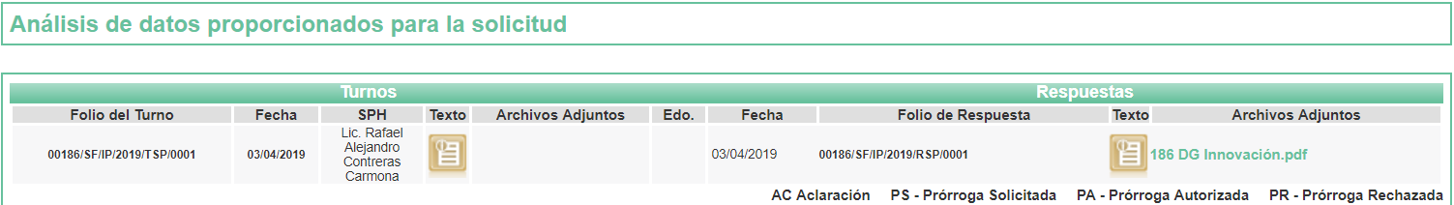
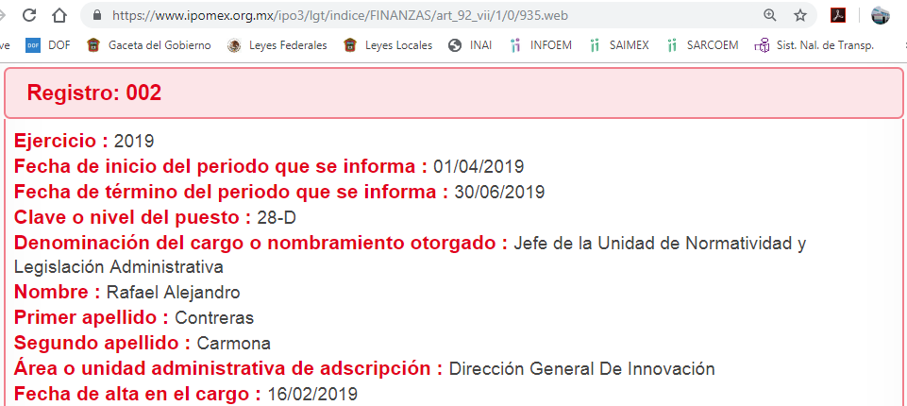
- En fecha tres de abril de dos mil diecinueve, EL SUJETO OBLIGADO dio respuesta a la solicitud de acceso a la información pública requerida por LA RECURRENTE, en los siguientes términos:
“… En respuesta a la solicitud recibida, nos permitimos hacer de su conocimiento que con fundamento en el artículo 53, Fracciones: II, V y VI de la Ley de Transparencia y Acceso a la Información Pública del Estado de México y Municipios, le contestamos que:
Sobre el particular, sírvase encontrar en archivo adjunto copia del oficio de notificación número 20700004S/UT-0685/2019 mediante el cual se detalla lo referente a su solicitud.
…” (Sic)
Asimismo, el Titular de la Unidad de Transparencia del SUJETO OBLIGADO adjuntó los archivos electrónicos denominados UIPPE 186.pdf y 186 DG Innovación.pdf, cuyo contenido se inserta a continuación:
UIPPE 186.pdf
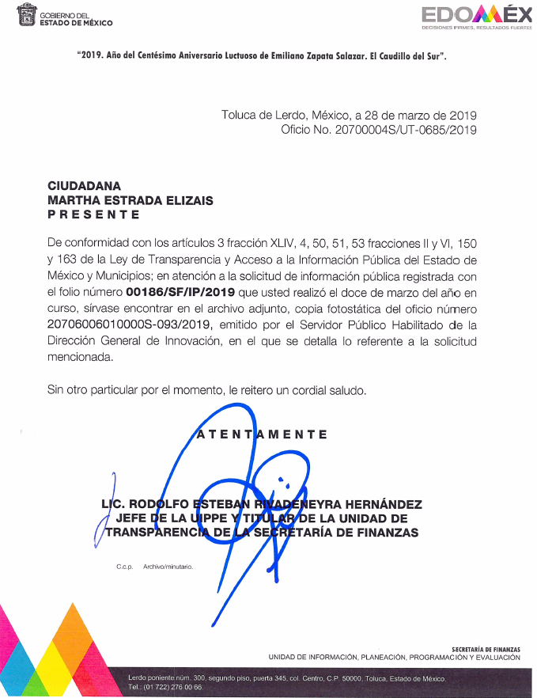
186 DG Innovación.pdf
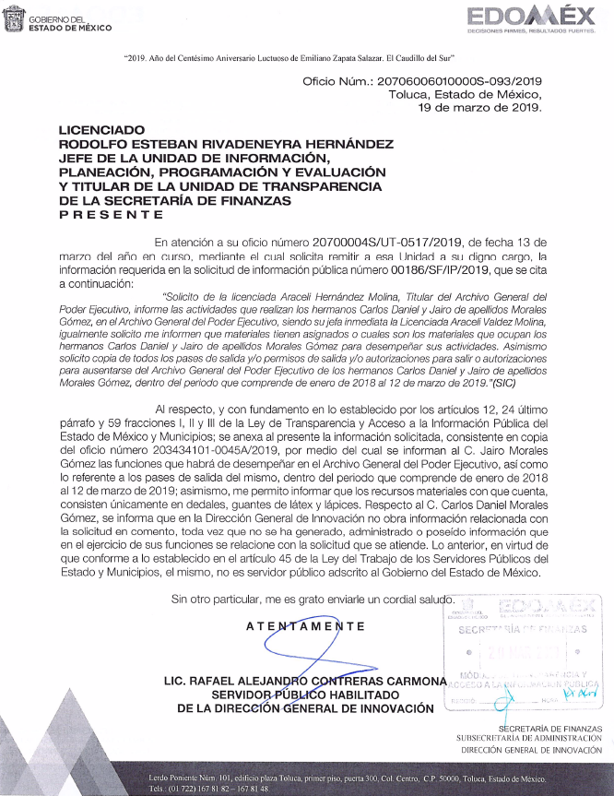

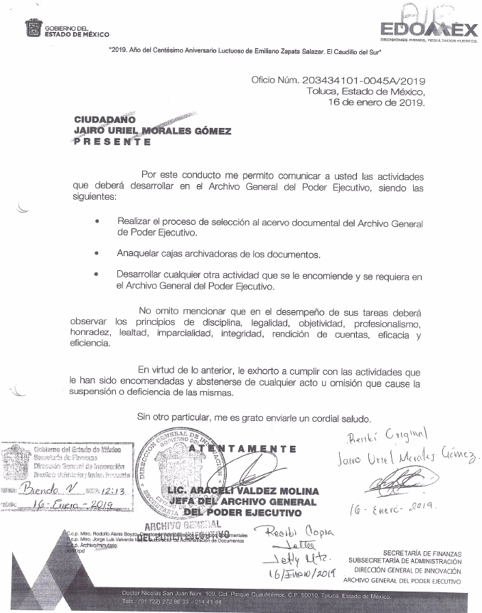
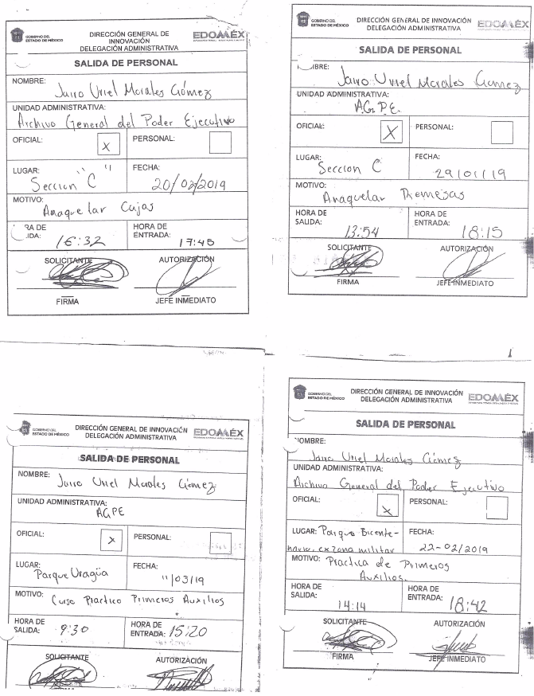
- Inconforme con la respuesta del SUJETO OBLIGADO, el cinco de abril de dos mil diecinueve, LA RECURRENTE mediante EL SAIMEX interpuso el recurso de revisión objeto del presente estudio, al que se le asignó el número 02337/INFOEM/IP/RR/2019, en el que señaló como acto impugnado, lo siguiente:
“La resolución de la solicitud Folio 00186/SF/IP/2019” (Sic)
Asimismo, LA RECURRENTE indicó como razones o motivos de inconformidad:
“Por este medio vengo a interponer Recurso de Revisión, en contra de la respuesta emitida por el sujeto obligado, toda vez que la misma omite transparentar la información solicitada mediante la plataforma SAIMEX del C. XXXXXX XXXXXX XXXXXXX XXXXX. Y por dar la información incompleta del C. Jairo Uriel Morales Gómez.
Ya que el C. XXXXXX XXXXXX XXXXXXX XXXXX, si bien puede ser cierto que no es servidor público, también lo es que presta sus servicios dentro del Archivo General del Poder Ejecutivo, bajo la órdenes del titular del mismo y por lo tanto, esto se traduce a que el sujeto obligado tiene información generada, obtenida, adquirida, transformada, administrada o en posesión, relacionada con las actividades que desempeña el imperante.
Así mismo, el sujeto obligado tiene información de los materiales que le fueron proporcionados y ocupó para el desarrollo de las actividades asignadas, por consiguiente el sujeto obligado debe facilitar el acceso a la información solicitada, ya que por obviedad de razonamiento, al coadyuvar al cumplimiento de las funciones y atribuciones propias del Archivo General del Poder Ejecutivo, debe de existir un registro de las actividades que realiza y los materiales que ocupa, por lo tanto, existe información que puede ser de interés público que la responsable omite y que está obligado a trasparentar, de acuerdo a lo establecido en la Ley de Trasparencia y Acceso a la Información Pública del Estado de México y Municipios.
De conformidad con al artículo 19 de la ley en la materia, se presume que la información debe existir si se refiere a las facultades, competencias y funciones que los ordenamientos jurídicos aplicables otorgan a los sujetos obligado, y si el C. XXXXXX XXXXXX XXXXXXX XXXXX, contribuye al cumplimiento de las facultades, competencias y funciones debe de existir la información solicitada.
(…)
Artículo 19. Se presume que la información debe existir si se refiere a las facultades, competencias y funciones que los ordenamientos jurídicos aplicables otorgan a los sujetos obligados.
(…)
Cabe aclarar que en ningún momento se está solicitando datos personales del C. XXXXXX XXXXXX XXXXXXX XXXXX, únicamente se solicita información que obra en dicho Archivo General.
Por otro lado, el sujeto obligado no transparenta la información completa que se solicitó de los hermanos XXXXXX XXXXXX y Jairo Uriel de apellido Morales Gómez, ya que se solicita:
1. Actividades que realiza
2. Los materiales que tienen y que ocupan
3. Pases de salida y/o permisos de salida y/o autorizaciones para salir o autorizaciones para ausentarse
Y el sujeto obligado solo hace mención a los puntos 1 y 2, haciendo omiso referirse al punto 3 referente a los Pases de salida y/o permisos de salida y/o autorizaciones para salir o autorizaciones para ausentarse, por lo tanto, es aplicable el Recurso de Revisión a fin de que el sujeto obligado trasparente y dé a conocer lo solicitado de forma completa.”
(Sic)
- En fecha cinco de abril de dos mil diecinueve, el recurso de que se trata se envió electrónicamente al Instituto de Transparencia, Acceso a la Información Pública y Protección de Datos Personales del Estado de México y Municipios y con fundamento en el artículo 185, fracción I, de la Ley de Transparencia y Acceso a la Información Pública del Estado de México y Municipios, se turnó, a través del SAIMEX, a la Comisionada EVA ABAID YAPUR, a efecto de que decretara su admisión o desechamiento.
- En fecha once de abril de dos mil diecinueve, atento a lo dispuesto en el artículo 185, fracciones I, II y IV, de la Ley de Transparencia y Acceso a la Información Pública del Estado de México y Municipios, se acordó la admisión a trámite del referido recurso de revisión, así como la integración del expediente respectivo, mismo que se puso a disposición de las partes, para que en el plazo máximo de siete días hábiles, LA RECURRENTE realizara manifestaciones, alegatos y ofreciera las pruebas que a su derecho conviniera y, en el caso del SUJETO OBLIGADO, para que exhibiera el Informe Justificado correspondiente.
- De las constancias que obran en el SAIMEX, se advierte que LA RECURRENTE omitió presentar manifestaciones y alegatos, así como ofrecer los medios de prueba que a su derecho convinieran. Por su parte, en fecha trece de febrero de dos mil diecinueve, EL SUJETO OBLIGADO exhibió el Informe Justificado, adjuntando los archivos electrónicos denominados Informe Justificado R.R. 2337.pdf y DGI 2337.pdf, como se aprecia de la siguiente imagen:
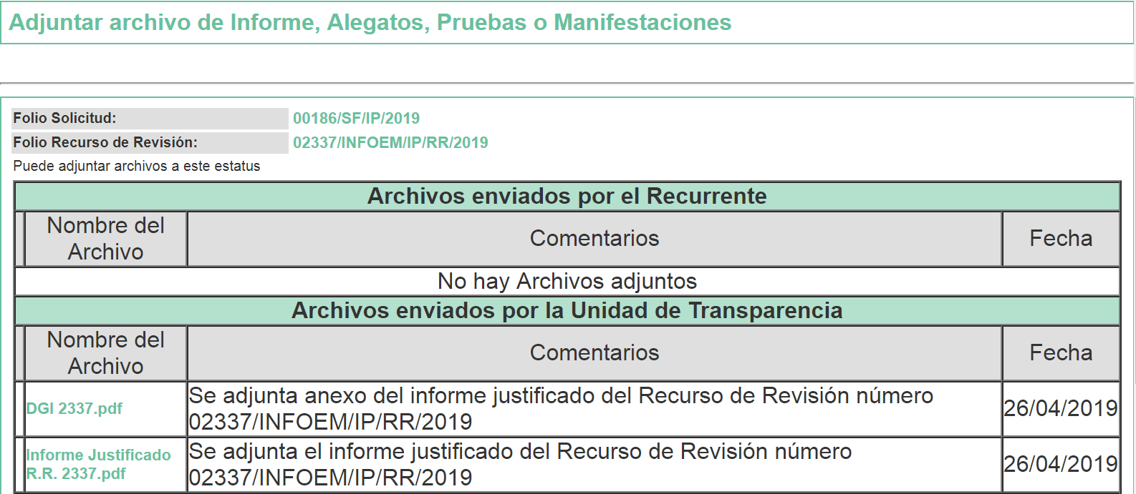
- En fecha dieciséis de mayo de dos mil diecinueve, la Comisionada Ponente acordó poner a la vista de LA RECURRENTE el Informe Justificado para que en un plazo de tres días hábiles, manifestara lo que a su derecho conviniera, apercibiéndola que en caso de no realizar manifestación alguna, se tendría por precluido su derecho:

En ese sentido, LA RECURRENTE fue omisa en realizar manifestaciones al Informe Justificado.
- Una vez analizado el estado procesal que guarda el expediente, en fecha dieciocho de febrero de dos mil diecinueve, la Comisionada Ponente acordó el cierre de instrucción, así como la remisión del mismo a efecto de ser resuelto, de conformidad con lo establecido en el artículo 185, fracciones VI y VIII de la Ley de Transparencia y Acceso a la Información Pública del Estado de México y Municipios.
CONSIDERANDO
- Competencia. Este Instituto de Transparencia, Acceso a la Información Pública y Protección de Datos Personales del Estado de México y Municipios, es competente para conocer y resolver el presente recurso, conforme a lo dispuesto en el artículo 6, Apartado A, de la Constitución Política de los Estados Unidos Mexicanos; el artículo 5, párrafos vigésimo, vigésimo primero y vigésimo segundo, fracciones IV y V, de la Constitución Política del Estado Libre y Soberano de México; los artículos 2, fracción II, 13, 29, 36, fracciones I y II, 176, 178, 179, 181, párrafo tercero y 185, de la Ley de Transparencia y Acceso a la Información Pública del Estado de México y Municipios, y los artículos 9, fracciones I y XXIV y 11, del Reglamento Interior del Instituto de Transparencia, Acceso a la Información Pública y Protección de Datos Personales del Estado de México y Municipios.
- Interés. El recurso de revisión fue interpuesto por parte legítima en atención a que fue presentado por LA RECURRENTE, quien formuló la solicitud de información pública número 00186/SF/IP/2019.
- Oportunidad. El recurso de revisión fue interpuesto dentro del plazo de quince días hábiles contados a partir del día siguiente al que LA RECURRENTE tuvo conocimiento de la respuesta impugnada, tal y como lo prevé el artículo 178 de la Ley de Transparencia y Acceso a la Información Pública del Estado de México y Municipios, que establece:
“Artículo 178. El solicitante podrá interponer, por sí mismo o a través de su representante, de manera directa o por medios electrónicos, recurso de revisión ante el Instituto o ante la Unidad de Transparencia que haya conocido de la solicitud dentro de los quince días hábiles, siguientes a la fecha de la notificación de la respuesta.
A falta de respuesta del sujeto obligado, dentro de los plazos establecidos en esta Ley, a una solicitud de acceso a la información pública, el recurso podrá ser interpuesto en cualquier momento, acompañado con el documento que pruebe la fecha en que presentó la solicitud.
En el caso de que se interponga ante la Unidad de Transparencia, ésta deberá remitir el recurso de revisión al Instituto a más tardar al día siguiente de haberlo recibido.”
En esa tesitura, atendiendo a que EL SUJETO OBLIGADO notificó la respuesta a la solicitud de información pública el día tres de abril de dos mil diecinueve; así, el plazo de quince días hábiles que el artículo 178 de la Ley de la materia otorga al RECURRENTE para presentar el recurso de revisión, transcurrió del cuatro de abril al dos de mayo de dos mil diecinueve, sin contemplar en el cómputo los días seis, siete, trece, catorce, veinte, veintiuno, veintisiete y veintiocho de abril de dos mil diecinueve, por corresponder a sábados y domingos, en términos del artículo 3, fracción X, de la Ley de Transparencia y Acceso a la Información Pública del Estado de México y Municipios; asimismo, no se computaron los días quince, dieciséis, diecisiete, dieciocho y diecinueve de abril de diecinueve, así como el día uno de mayo de la referida anualidad, por corresponder a la Suspensión de Labores en este Instituto y a la Conmemoración del Día del Trabajo, de conformidad con el Calendario Oficial en Materia de Transparencia, Acceso a la Información Pública y Protección de Datos Personales del Estado de México y Municipios, para el año dos mil diecinueve y enero de dos mil veinte, publicado en el Periódico Oficial “Gaceta del Gobierno”, el diecinueve de diciembre de dos mil dieciocho.
En ese tenor, si el recurso de revisión que nos ocupa, se interpuso el día cinco de abril de dos mil diecinueve, éste se encuentra dentro de los márgenes temporales previstos en el artículo 178 de la Ley de Transparencia y Acceso a la Información Pública del Estado de México y Municipios y, por tanto, su interposición se considera oportuna.
- Procedibilidad. Del análisis efectuado, se advierte la procedibilidad del presente recurso de revisión, en razón de acreditación plena de todos y cada uno de los elementos formales exigidos por el artículo 180 de la Ley de Transparencia y Acceso a la Información Pública del Estado de México y Municipios, en atención a que fue presentado mediante el formato visible en EL SAIMEX.
- Estudio y resolución del asunto. Una vez determinada la vía sobre la que versará el presente recurso, es conveniente analizar si la respuesta del SUJETO OBLIGADO cumple con los requisitos y procedimientos del derecho de acceso a la información pública.
En ese contexto, debemos recordar que de acuerdo a lo señalado en la solicitud de LA RECURRENTE, requirió del SUJETO OBLIGADO, vía SAIMEX, con relación a los C.C XXXXXX XXXXXX XXXXXXX XXXXX y Jairo Morales Gómez, respecto del periodo de enero de 2018 al 12 de marzo de 2019, lo siguiente:
- Las actividades que realizan en el Archivo General del Poder Ejecutivo, siendo su superior jerárquico la Licenciada Araceli Valdez Molina;
- Los materiales que tienen asignados o utilizados para desempeñar sus actividades, y
- Los pases de salida y/o permisos de salida y/o autorizaciones para salir o autorizaciones para ausentarse del Archivo General del Poder Ejecutivo.
Así, en respuesta a la solicitud de acceso a la información pública, el Titular de la Unidad de Transparencia del SUJETO OBLIGADO indicó que remitía copia del oficio de notificación número 20700004S/UT-0685/20192019, en el cual se detallaba lo referente a la solicitud, adjuntando los archivos electrónicos denominados UIPPE 186.pdf y 186 DG Innovación.pdf, insertos de manera íntegra en el resultando III, de la presente resolución.
Ahora bien, inconforme con la respuesta del SUJETO OBLIGADO, EL RECURRENTE procedió a interponer el presente recurso de revisión, señalando tanto acto impugnado, como sus razones o motivos de inconformidad, lo señalado en el resultando IV, de la presente resolución
Por otra parte, de las constancias que obran en el SAIMEX, se advierte que, en el periodo de instrucción, EL RECURRENTE no realizó manifestaciones o alegatos, ni ofreció los medios de prueba que a su derecho conviniera; mientras que, EL SUJETO OBLIGADO remitió como Informe Justificado, los archivos electrónicos denominados Informe Justificado R.R. 2337.pdf y DGI 2337.pdf, mediante el cual se ratificó la respuesta a la solicitud de mérito, además de refutar a lo señalado por LA RECURRENTE, en sus razones o motivos de inconformidad.
Establecido lo anterior, esta Ponencia Resolutora procede al análisis de la respuesta otorgada por EL SUJETO OBLIGADO, a efecto de determinar si mediante la misma, se satisface o no, el derecho humano de acceso a la información pública del RECURRENTE.
Con relación a los C.C. XXXXXX XXXXXX XXXXXXX XXXXX y Jairo Morales Gómez, respecto del periodo de enero de 2018 al 12 de marzo de 2019
No. | Información requerida | Respuesta a la solicitud | Informe Justificado | Colma
1 | Las actividades que realizan en el Archivo General del Poder Ejecutivo. | Respecto al C. Jairo Morales Gómez se remitió el oficio 203434101-0045N2019, de fecha 16 de enero de 2019, mediante el cual se designó como actividades encomendadas a desarrollar en el Archivo General del Poder Ejecutivo, las siguientes:  “… • Realizar el proceso de selección al acervo documental del Archivo General de Poder Ejecutivo.  • Anaquelar cajas archivadoras de los documentos.  • Desarrollar cualquier otra actividad que se le encomiende y se requiera en el Archivo General del Poder Ejecutivo. …”.  Respecto al C. XXXXXX XXXXXX XXXXXXX XXXXX, se indicó que “… la Dirección General de Innovación no obra información relacionada con la solicitud en comento, toda vez que no se ha generado, administrado o poseído información que en el ejercicio de sus funciones … en virtud de que conforme a lo establecido en el artículo 45 de la Ley del Trabajo de los Servidores Públicos del Estado y Municipios, el mismo, no es servidor público adscrito al Gobierno del Estado de México …”. | Se ratifica la respuesta | Sí
2 | Los materiales que tienen asignados o utilizados para desempeñar sus actividades | Respecto al C. Jairo Morales Gómez se precisó que “… los recursos materiales con que cuenta, consisten únicamente en dedales, guantes de látex y lápices …”.  Respecto al C. XXXXXX XXXXXX XXXXXXX XXXXX, se indicó que “… la Dirección General de Innovación no obra información relacionada con la solicitud en comento, toda vez que no se ha generado, administrado o poseído información que en el ejercicio de sus funciones … en virtud de que conforme a lo establecido en el artículo 45 de la Ley del Trabajo de los Servidores Públicos del Estado y Municipios, el mismo, no es servidor público adscrito al Gobierno del Estado de México …”. | Se ratifica la respuesta | Sí
3 | Los pases de salida y/o permisos de salida y/o autorizaciones para salir o autorizaciones para ausentarse del Archivo General del Poder Ejecutivo | Respecto al C. Jairo Morales Gómez, se remitieron 4 pases de salida de personal de fechas 29 de enero, 20 y 22 de febrero y 11 de marzo, todos del año 2019.  Respecto al C. XXXXXX XXXXXX XXXXXXX XXXXX, se indicó que “… la Dirección General de Innovación no obra información relacionada con la solicitud en comento, toda vez que no se ha generado, administrado o poseído información que en el ejercicio de sus funciones … en virtud de que conforme a lo establecido en el artículo 45 de la Ley del Trabajo de los Servidores Públicos del Estado y Municipios, el mismo, no es servidor público adscrito al Gobierno del Estado de México …”. | Se ratifica la respuesta | Sí
Establecido lo anterior, esta Ponencia Resolutora advierte que resultan infundadas las razones o motivos de inconformidad expuestas por LA RECURRENTE, en razón de que fue colmada la información requerida.
En ese sentido, respecto de la información requerida del C. XXXXXX XXXXXX XXXXXXX XXXXX, es relevante traer a contexto el contenido de los artículos 4 y 12, de la Ley de Transparencia y Acceso a la Información Pública del Estado de México y Municipios, que son del tenor siguiente:
“Artículo 4. El derecho humano de acceso a la información pública es la prerrogativa de las personas para buscar, difundir, investigar, recabar, recibir y solicitar información pública, sin necesidad de acreditar personalidad ni interés jurídico.
Toda la información generada, obtenida, adquirida, transformada, administrada o en posesión de los sujetos obligados es pública y accesible de manera permanente a cualquier persona, en los términos y condiciones que se establezcan en los tratados internacionales de los que el Estado mexicano sea parte, en la Ley General, la presente Ley y demás disposiciones de la materia, privilegiando el principio de máxima publicidad de la información. Solo podrá ser clasificada excepcionalmente como reservada temporalmente por razones de interés público, en los términos de las causas legítimas y estrictamente necesarias previstas por esta Ley.
Los sujetos obligados deben poner en práctica, políticas y programas de acceso a la información que se apeguen a criterios de publicidad, veracidad, oportunidad, precisión y suficiencia en beneficio de los solicitantes.
Artículo 12. Quienes generen, recopilen, administren, manejen, procesen, archiven o conserven información pública serán responsables de la misma en los términos de las disposiciones jurídicas aplicables.
Los sujetos obligados sólo proporcionarán la información pública que se les requiera y que obre en sus archivos y en el estado en que ésta se encuentre. La obligación de proporcionar información no comprende el procesamiento de la misma, ni el presentarla conforme al interés del solicitante; no estarán obligados a generarla, resumirla, efectuar cálculos o practicar investigaciones.”
(Énfasis añadido)
Los preceptos legales transcritos establecen la obligación de los Sujetos Obligados a entregar la información pública solicitada por los particulares y que obren en sus archivos, siendo ésta la generada o en su posesión acorde a lo establecido en sus funciones, facultades, atribuciones o competencias, privilegiando el principio de máxima publicidad, sin necesidad de procesarla, resumirla, ni efectuar cálculos ni investigaciones. Lo anterior, se traduce en que, sólo se está ante el deber para los Sujetos Obligados para para satisfacer el derecho de acceso a la información pública de los particulares, de entregar la información pública que posea o administre en sus archivos.
En ese sentido, el pronunciamiento del SUJETO OBLIGADO en el sentido de que no generó, ni posee o administra la información requerida, colma lo requerido, derivado de no se trata de un servidor público adscrito al SUJETO OBLIGADO, por tanto, no se ha generado la documentación requerida por la particular; por lo cual, debe tenerse por satisfecha dicha porción de la solicitud, pues la afirmación del Servidor Público Habilitado competente, a su vez, constituye un hecho negativo, pues lo solicitado no podría fácticamente obrar en los archivos del SUJETO OBLIGADO.
Así, considerando que los Sujetos Obligados sólo deben proporcionar la información que se les requiera y que obre en sus archivos, lo que a contrario sensu significa que, no se está obligado a proporcionar lo que no obre en sus archivos; por ende, tampoco resultaría necesaria una declaratoria de inexistencia en términos de los artículos 19, 169 y 170 de la Ley de Transparencia y Acceso a la Información Pública del Estado de México y Municipios.
Sirve de apoyo a lo anterior, la Tesis Aislada con número de registro 267287, de la Sexta Época de la Segunda Sala de la Suprema Corte de Justicia de la Nación, publicada en la página 101 del Volumen LII, Tercera Parte del Semanario Judicial de la Federación, que es del tenor literal siguiente:
“HECHOS NEGATIVOS, NO SON SUSCEPTIBLES DE DEMOSTRACION.
Tratándose de un hecho negativo, el Juez no tiene por qué invocar prueba alguna de la que se desprenda, ya que es bien sabido que esta clase de hechos no son susceptibles de demostración.
Amparo en revisión 2022/61. José García Florín (Menor). 9 de octubre de 1961. Cinco votos. Ponente: José Rivera Pérez Campos.”
(Énfasis añadido)
En esa tesitura, esta Ponencia Resolutora considera necesario precisar, que derivado de lo anterior, en el presente caso, resulta improcedente la elaboración de un Acuerdo mediante el cual se declare la inexistencia de la información, puesto que no existe fuente obligacional para EL SUJETO OBLIGADO cuente en sus archivos con la documentación requerida, al no existir fuente obligacional para generarla, poseerla o administrarla, ya que, aun y cuando se hubieren realizado erogaciones, las mismas no derivan del ejercicio de recursos públicos.
No obstante, esta Ponencia Resolutora considera necesario precisar con relación al pronunciamiento realizado por el Servidor Público Habilitado, que este Instituto no está facultado para dudar de la veracidad de la misma, pues no existe precepto legal alguno en la Ley de la materia para que, vía recurso de revisión, pueda pronunciarse al respecto. Lo anterior, en términos del artículo 202, segundo párrafo de la Ley de Transparencia y Acceso a la Información Pública del Estado de México y Municipios, y el criterio orientador 31/10 emitido por el entonces Instituto Federal de Acceso a la Información y Protección de Datos (IFAI) hoy Instituto Nacional de Transparencia, Acceso a la Información y Protección de Datos Personales (INAI), que a la letra dice:
“El Instituto Federal de Acceso a la Información y Protección de Datos no cuenta con facultades para pronunciarse respecto de la veracidad de los documentos proporcionados por los sujetos obligados. El Instituto Federal de Acceso a la Información y Protección de Datos es un órgano de la Administración Pública Federal con autonomía operativa, presupuestaria y de decisión, encargado de promover y difundir el ejercicio del derecho de acceso a la información; resolver sobre la negativa de las solicitudes de acceso a la información; y proteger los datos personales en poder de las dependencias y entidades. Sin embargo, no está facultado para pronunciarse sobre la veracidad de la información proporcionada por las autoridades en respuesta a las solicitudes de información que les presentan los particulares, en virtud de que en los artículos 49 y 50 de la Ley Federal de Transparencia y Acceso a la Información Pública Gubernamental no se prevé una causal que permita al Instituto Federal de Acceso a la Información y Protección de Datos conocer, vía recurso revisión, al respecto.
Expedientes:
2440/07 Comisión Federal de Electricidad - Alonso Lujambio Irazábal
0113/09 Instituto de Seguridad y Servicios Sociales de los Trabajadores del Estado – Alonso Lujambio Irazábal
1624/09 Instituto Nacional para la Educación de los Adultos - María Marván Laborde
2395/09 Secretaría de Economía - María Marván Laborde
0837/10 Administración Portuaria Integral de Veracruz, S.A. de C.V. – María Marván Laborde”
(Énfasis añadido)
En consecuencia, esta Ponencia resolutora, en términos de lo dispuesto en el artículo 186 fracción II de la Ley de Transparencia y Acceso a la Información Pública del Estado de México y Municipios, determina CONFIRMAR la respuesta del SUJETO OBLIGADO.
Así, con fundamento en lo prescrito en los artículos 5, párrafos vigésimo, vigésimo primero y vigésimo segundo, fracciones IV y V, de la Constitución Política del Estado Libre y Soberano de México, y los artículos 2, fracción II, 9, 29, 36, fracciones I y II, 176, 178, 179, 181, 185, fracción I, 186 y 188, de la Ley de Transparencia y Acceso a la Información Pública del Estado de México y Municipios, este Pleno:
RESUELVE
- Resultan infundadas las razones o motivos de inconformidad planteadas por EL RECURRENTE y analizadas en el Considerando QUINTO de esta resolución.
- Se CONFIRMA la respuesta del SUJETO OBLIGADO otorgada a la solicitud de información número 00186/SF/IP/2019, en términos del Considerando QUINTO.
- Notifíquese la presente resolución al Titular de la Unidad de Transparencia del SUJETO OBLIGADO para su conocimiento.
- Notifíquese al RECURRENTE la presente resolución.
- Hágase del conocimiento del RECURRENTE, que de conformidad con lo establecido en el artículo 196 de la Ley de Transparencia y Acceso a la Información Pública del Estado de México y Municipios, podrá impugnarla vía Juicio de Amparo en los términos de las leyes aplicables.
ASÍ LO RESUELVE, POR UNANIMIDAD DE VOTOS EL PLENO DEL INSTITUTO DE TRANSPARENCIA, ACCESO A LA INFORMACIÓN PÚBLICA Y PROTECCIÓN DE DATOS PERSONALES DEL ESTADO DE MÉXICO Y MUNICIPIOS, CONFORMADO POR LOS COMISIONADOS ZULEMA MARTÍNEZ SÁNCHEZ; EVA ABAID YAPUR; JOSÉ GUADALUPE LUNA HERNÁNDEZ; JAVIER MARTÍNEZ CRUZ Y LUIS GUSTAVO PARRA NORIEGA; EN LA VIGÉSIMA QUINTA SESIÓN ORDINARIA CELEBRADA EL DÍA TRES DE JULIO DE DOS MIL DIECINUEVE, ANTE EL SECRETARIO TÉCNICO DEL PLENO, ALEXIS TAPIA RAMÍREZ.
Zulema Martínez Sánchez
Comisionada Presidenta
(RÚBRICA)
Eva Abaid Yapur  Comisionada  (RÚBRICA) | José Guadalupe Luna Hernández  Comisionado  (RÚBRICA)
Javier Martínez Cruz  Comisionado  (RÚBRICA) | Luis Gustavo Parra Noriega  Comisionado  (RÚBRICA)
Alexis Tapia Ramírez
Secretario Técnico del Pleno
(RÚBRICA)
Esta hoja corresponde a la resolución de fecha tres de julio de dos mil diecinueve, emitida en el recurso de revisión número 02337/INFOEM/IP/RR/2019.
ATU/JMAV

Artículo 202. […] El Instituto Nacional podrá emitir criterios de carácter orientador para el Instituto, que se establecerán por reiteración al resolver tres casos análogos de manera constitutiva en el mismo sentido, por al menos dos terceras partes del Pleno del Instituto Nacional, derivados de resoluciones que hayan quedado firme.

